Phụ lục II
HƯỚNG DẪN NGƯỜI DÂN ĐIỀN PHIẾU KHẢO SÁT
TẠI BỘ PHẬN TIẾP NHẬN & TRẢ KẾT QUẢ
(Ban hành kèm theo Kế hoạch số /KH-UBND ngày 12/4/2024
của UBND thị xã Hòa Thành)

Bước 1: Đăng nhập ứng dụng Zalo (hoặc các ứng dụng tương tự có
năng quét mã QR).
Bước 2: Nhấn vào nút ở góc trên bên phải màn hình điện thoại.
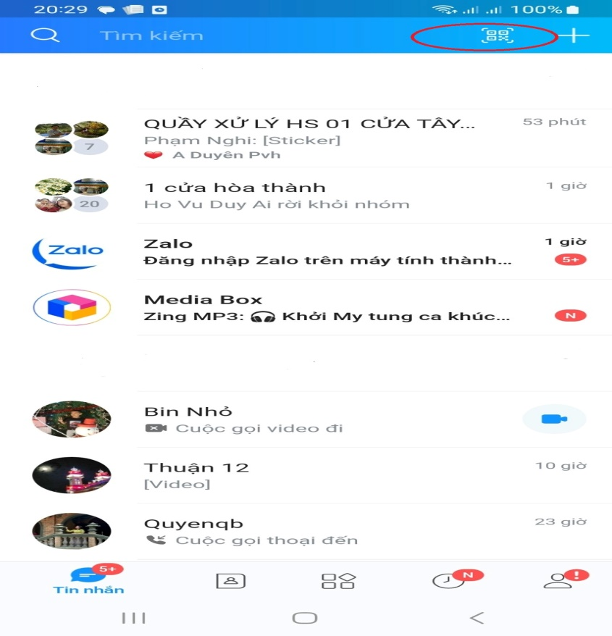
Bước 3: Dùng camera quét vào mã QR.
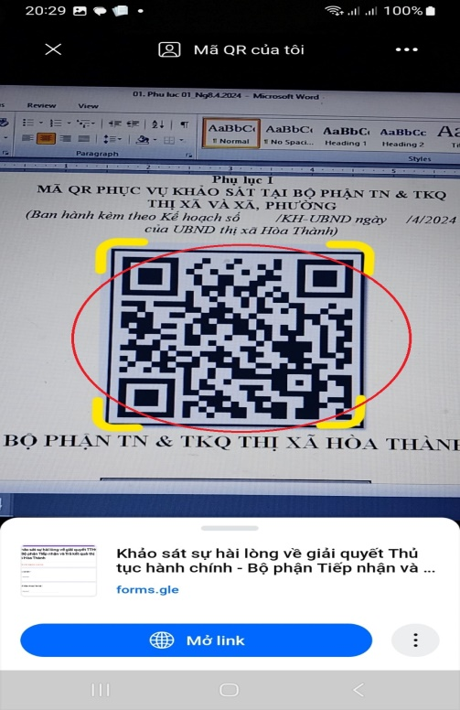

Bước 4: Ấn nút “Mở link”.
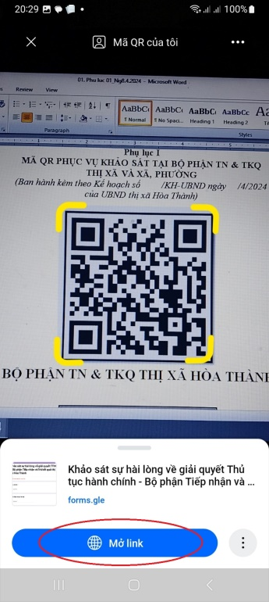
Bước 5: Bấm “Tôi đã hiểu và tiếp tục”
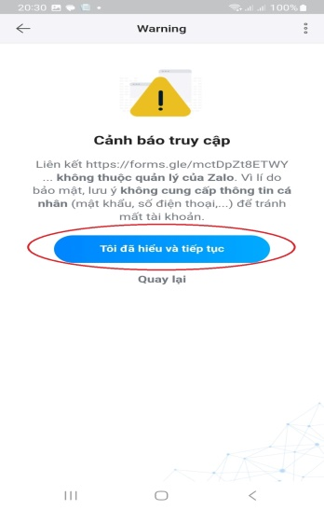
Bước 6: Bắt đầu trả lời khảo sát
